Министерство науки и высшего образования Российской Федерации
Федеральное государственное бюджетное образовательное учреждение высшего образования
«Рязанский государственный радиотехнический
университет имени В. Ф. Уткина»
Кафедра ЭВМ

Отчёт
о лабораторной работе № 1
по дисциплине:
«Архитектура ЭВМ»
на тему:
«Структура процессора и состав микрокоманд»

Выполнили: студентки гр. 4413
Соколова С.И.
Грицюта А.В.
Иванова Т.Ю.
Проверил: асс. Глущенко В.В.
асс. Цуканов О.В.

Рязань, 2026
Цель работы: изучение процессора на уровне структурной схемы, ознакомление со структурой микрокоманд (МК) и порядком ввода данных,
кодирование и выполнение МК.
Решение примеров:
5.1. Составить и выполнить МК вычисления выражения
(BX – CX) * 4 → CX
Таблица 1 - Память микрокоманд 5.1.
Адрес МК | A | B | MA | MB | MEM | SRC | SH | N | ALU | CCX | F | DST | WM | jfi | CC | CHA | CONST
000 | 3 | 1 | 0 | 0 | 0 | 1 | 8 | 2 | 2 | 1 | 0 | 4 | 0 | 5 | 0 | 7 | 0000

Таблица 2 - Трассировка программы 5.1.

CMK | РЗУ |  |  |  | RGA | RGB | ALU | SDA | RFI |  |  |  |  |  | RGR | RGW | ARAM
CMK | AX | BX | CX | DX |  |  |  |  | N | Z | V | C | P | M | RGR | RGW | ARAM
0000 | 0000 | 0018 | 0040 | 0000 | 0018 | 0008 | 000F | 0040 | 0 | 0 | 0 | 0 | 1 | 0 | 0000 | 0000 | 0000
(после STOP) | 0000 | 0018 | 0040 | 0000 | 0018 | 0008 | 000F | 0040 | 0 | 0 | 0 | 0 | 1 | 0 | 0000 | 0000 | 0000

5.2. Составить и выполнить МК логического умножения регистра СХ с константой равной Fh, и результат записать в ОП по адресу 120h:
(CX & Fh) → RAM[120h].

Таблица 3 - Память микрокоманд 5.2.
Адрес МК | A | B | MA | MB | MEM | SRC | SH | N | ALU | CCX | F | DST | WM | jfi | CC | CHA | CONST
0000 | 0 | 1 | 0 | 0 | 0 | 5 | 0 | 0 | 9 | 0 | 0 | 4 | 0 | 0 | 0 | 7 | 000F
0001 | 0 | 0 | 0 | 0 | 0 | 5 | 0 | 0 | 6 | 0 | 0 | 0 | 2 | 0 | 0 | 7 | 0120
0002 | 1 | 0 | 0 | 0 | 7 | 1 | 0 | 0 | 6 | 0 | 0 | 0 | 1 | 5 | 0 | 7 | 0000

Таблица 4 - Трассировка программы 5.2.

CMK | РЗУ |  |  |  | RGA | RGB | ALU | SDA | RFI |  |  |  |  |  | RGR | RGW | ARAM
CMK | AX | BX | CX | DX |  |  |  |  | N | Z | V | C | P | M | RGR | RGW | ARAM
0000 | 0000 | 0000 | 0004 | 0000 | 0000 | 1234 | 0004 | 0004 | 0 | 0 | 0 | 0 | 1 | 0 | 0000 | 0000 | 0000
0001 | 0000 | 0000 | 0004 | 0000 | 0000 | 0004 | 0120 | 0120 | 0 | 0 | 0 | 0 | 0 | 0 | 0000 | 0000 | 0120
0002 | 0000 | 0000 | 0004 | 0000 | 0004 | 0000 | 0004 | 0004 | 0 | 0 | 0 | 0 | 1 | 0 | 0000 | 0004 | 0120

5.3. Прочитать слово из RAM по адресу 40h в регистр DX: RAM[40h] → DX и вычислить выражение
(DX+100h) / 8 → DX
Таблица 5 - Память микрокоманд 5.3.
Адрес МК | A | B | MA | MB | MEM | SRC | SH | N | ALU | CCX | F | DST | WM | jfi | CC | CHA | CONST
0000 | 0 | 0 | 0 | 0 | 0 | 5 | 0 | 0 | 6 | 0 | 0 | 0 | 2 | 0 | 0 | 7 | 0040
0001 | 0 | 2 | 0 | 0 | 5 | 1 | 0 | 0 | 6 | 0 | 0 | 1 | 0 | 0 | 0 | 7 | 0000
0002 | 0 | 1 | 0 | 0 | 0 | 5 | 0 | 0 | 3 | 0 | 0 | 4 | 0 | 0 | 0 | 7 | 0100
0003 | 0 | 1 | 0 | 0 | 0 | 1 | 8 | 3 | 2 | 1 | 0 | 4 | 0 | 5 | 0 | 7 | 0000

Таблица 6 - Трассировка программы 5.3.

CMK | РЗУ |  |  |  | RGA | RGB | ALU | SDA | RFI |  |  |  |  |  | RGR | RGW | ARAM
CMK | AX | BX | CX | DX |  |  |  |  | N | Z | V | C | P | M | RGR | RGW | ARAM
0000 | 0000 | 0000 | 0000 | 0000 | 0000 | 0040 | 0040 | 0040 | 0 | 0 | 0 | 0 | 1 | 0 | 0000 | 0000 | 0040
0001 | 0000 | 0000 | 0000 | 1234 | 0000 | 0000 | 1234 | 1234 | 0 | 0 | 0 | 0 | 1 | 0 | 1234 | 0000 | 0040
0002 | 0000 | 0000 | 0000 | 1234 | 1234 | 0100 | 1334 | 1334 | 0 | 0 | 0 | 0 | 1 | 0 | 0000 | 0000 | 0040
0003 | 0000 | 0000 | 0000 | 0266 | 1334 | 0000 | 0266 | 0266 | 0 | 0 | 0 | 0 | 1 | 0 | 0000 | 0000 | 0040

5.4. Умножить содержимое ВХ на 10.
Умножение на некоторую константу можно свести к операциям
сложения, вычитания и сдвигов, если константу представить степенями
числа 2. В данном случае
BX * 10 = BX * (8 + 2) = (ВХ * 4 + ВХ) * 2

Таблица 7 - Память микрокоманд 5.4.
Адрес МК | A | B | MA | MB | MEM | SRC | SH | N | ALU | CCX | F | DST | WM | jfi | CC | CHA | CONST
0000 | 3 | 1 | 0 | 0 | 0 | 1 | 8 | 3 | 6 | 0 | 0 | 4 | 0 | 0 | 0 | 7 | 0040
0001 | 1 | 3 | 0 | 0 | 0 | 1 | 8 | 1 | 6 | 0 | 0 | 4 | 0 | 0 | 0 | 7 | 0000
0002 | 2 | 1 | 0 | 0 | 0 | 1 | 0 | 0 | 3 | 0 | 0 | 4 | 0 | 0 | 0 | 7 | 0100
0003 | 0 | 0 | 0 | 0 | 0 | 0 | 0 | 0 | 0 | 0 | 0 | 0 | 0 | 5 | 0 | 7 | 0000

Таблица 8 - Трассировка программы 5.4.

CMK | РЗУ |  |  |  | RGA | RGB | ALU | SDA | RFI |  |  |  |  |  | RGR | RGW | ARAM
CMK | AX | BX | CX | DX |  |  |  |  | N | Z | V | C | P | M | RGR | RGW | ARAM
0000 | 0000 | 0005 | 0000 | 0000 | 0000 | 0000 | 0000 | 0000 | 0 | 0 | 0 | 0 | 0 | 0 | 0000 | 0000 | 0000
0001 | 0000 | 0005 | 0028 | 0000 | 0005 | 0000 | 0005 | 0028 | 0 | 0 | 0 | 0 | 0 | 0 | 0000 | 0000 | 0000
0002 | 0000 | 0050 | 0028 | 0000 | 0028 | 0005 | 0000 | 0000 | 0 | 0 | 0 | 0 | 0 | 0 | 0000 | 0000 | 0000

Вариант 1.
Написать и отладить микропрограммы, которые вычисляют следующие выражения:
(AX – BX) / 16 & [100h] + 31h -> [100h]

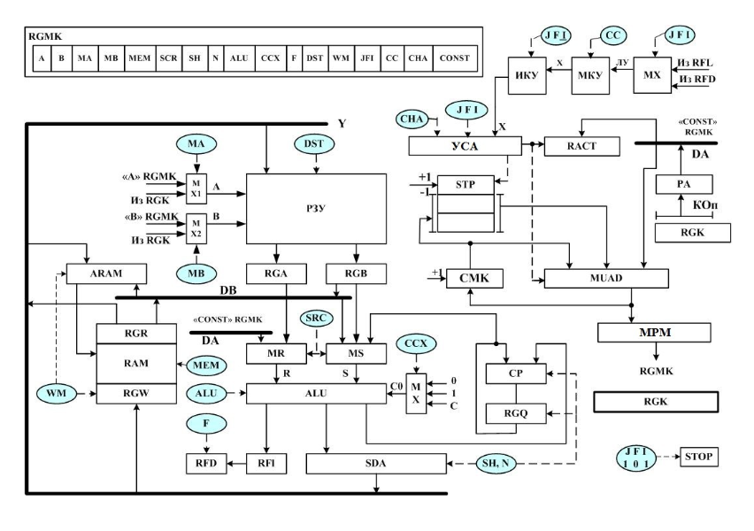
Рисунок 1- Структура микропроцессора
Таблица 9- Структура микрокоманды
Поле | A | B | MA | MB | MEM | SRC | SH | N | ALU
Бит | 4 | 4 | 2 | 2 | 3 | 3 | 4 | 4 | 4
Def | 0 | 0 | 0 | 0 | 0 | 1 | 0 | 0 | 6
Поле | CCX | F | DST | WM | JFI | CC | CHA | CONST
Бит | 2 | 1 | 3 | 2 | 3 | 3 | 4 | 16
Def | 0 | 0 | 0 | 0 | 0 | 0 | 7 | 0

Таблица 10 - Память микрокоманд
Адрес МК | A | B | MA | MB | MEM | SRC | SH | N | ALU | CCX | F | DST | WM | jfi | CC | CHA | CONST
000 | Вычитание + арифметический сдвиг вправо на 4 бита
000 | 0 | 1 | 0 | 0 | 0 | 1 | 1 | 4 | 2 | 1 | 0 | 4 | 0 | 0 | 0 | 7 | 0000
001 | Подготовка адреса памяти
001 | 0 | 0 | 0 | 0 | 0 | 5 | 0 | 0 | 6 | 0 | 0 | 0 | 2 | 0 | 0 | 7 | 0100
002 | Чтение слова из памяти
002 | 0 | 2 | 0 | 0 | 5 | 1 | 0 | 0 | 6 | 0 | 0 | 1 | 0 | 0 | 0 | 7 | 0000
003 | Побитовые И
003 | 2 | 1 | 0 | 0 | 0 | 1 | 0 | 0 | 9 | 0 | 0 | 4 | 0 | 0 | 0 | 7 | 0000
004 | Добавили 31h
004 | 0 | 1 | 0 | 0 | 0 | 5 | 0 | 0 | 3 | 0 | 0 | 4 | 0 | 0 | 0 | 7 | 0031
005 | RAM[100h] ← CX + STOP
005 | 1 | 0 | 0 | 0 | 7 | 1 | 0 | 0 | 6 | 0 | 0 | 0 | 1 | 5 | 0 | 7 | 0000

Таблица 11 - Трассировка программы

CMK | РЗУ |  |  |  | RGA | RGB | ALU | SDA | RFI |  |  |  |  |  | RGR | RGW | ARAM
CMK | AX | BX | CX | DX |  |  |  |  | N | Z | V | C | P | M | RGR | RGW | ARAM
0000 | 0040 | 0010 | 0000 | 0000 | 0040 | 0000 | 002F | 0003 | 0 | 0 | 0 | 0 | 1 | 0 | 0000 | 0000 | 0000
0001 | 0040 | 0010 | 0003 | 0000 | 0000 | 0003 | 0100 | 0100 | 0 | 0 | 0 | 0 | 0 | 0 | 0000 | 0000 | 0100
0002 | 0040 | 0010 | 0003 | 00FF | 0000 | 0010 | 0000 | 0000 | 0 | 1 | 0 | 0 | 1 | 0 | 00FF | 0000 | 0100
0003 | 0040 | 0010 | 0003 | 00FF | 0003 | 00FF | 0003 | 0003 | 0 | 0 | 0 | 0 | 0 | 0 | 00FF | 0000 | 0100
0004 | 0040 | 0010 | 0031 | 00FF | 0000 | 0003 | 0031 | 0031 | 0 | 0 | 0 | 0 | 1 | 0 | 00FF | 0000 | 0100
0005 | 0040 | 0010 | 0031 | 00FF | 0031 | 0000 | 0031 | 0031 | 0 | 0 | 0 | 0 | 1 | 0 | 00FF | 0031 | 0100

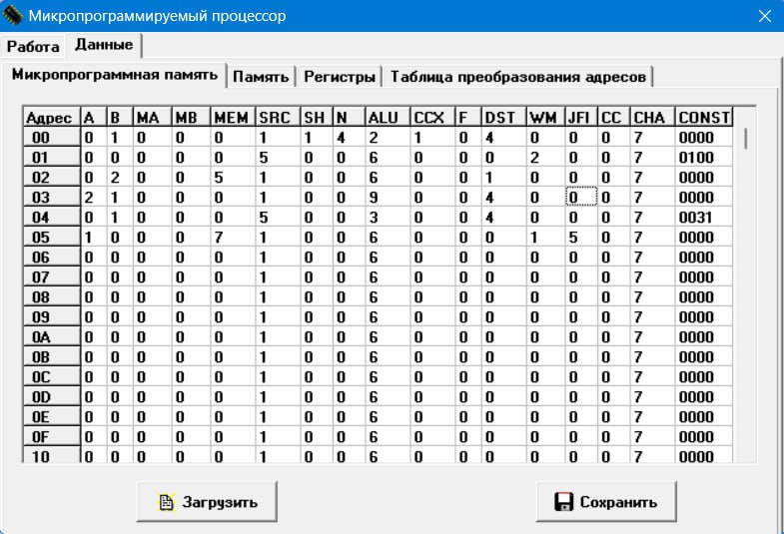
Рисунок 2 - Заполненное окна «Микропрограммная память» в программе
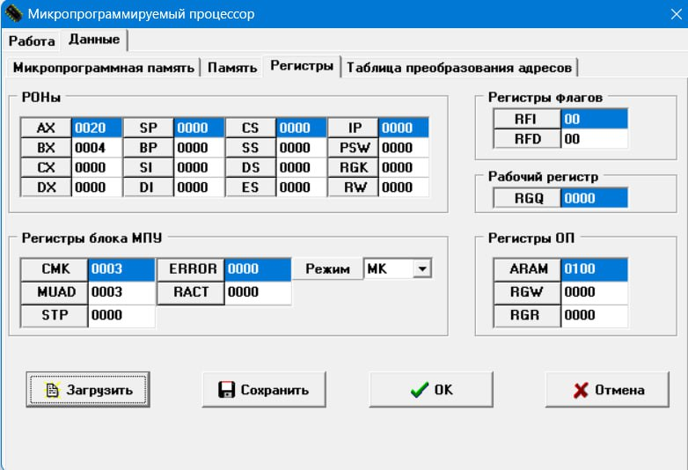
Рисунок 3 - Заполненное окно «Регистры»

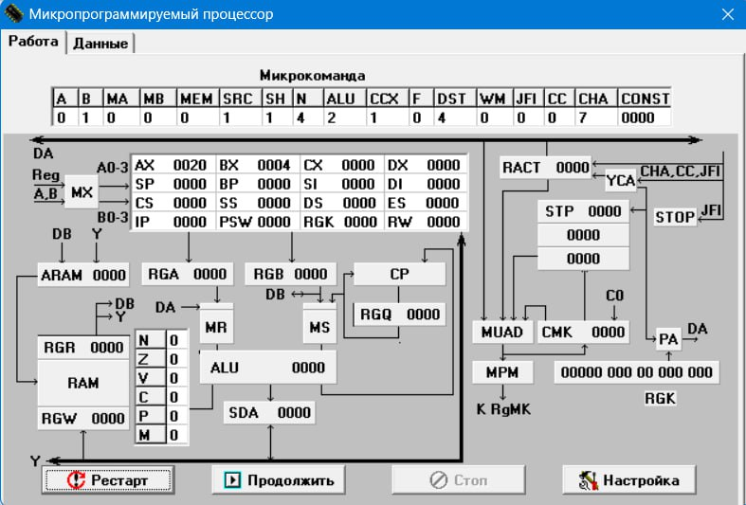
Рисунок 4 - Начало работы программы

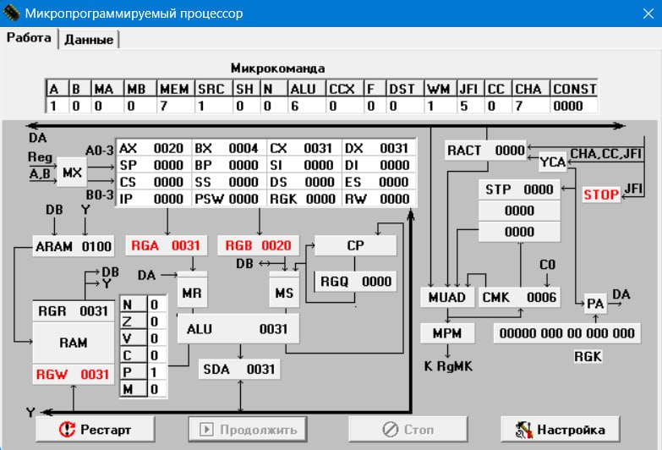
Рисунок 5 - Конец работы программы
Проверка вычислений:
AX = 20 BX = 4
AX – BX = 16
(AX – BX) / 16 = 1
1 & [100h] = [100h] & 1
Затем: новое [100h] = ([100h] & 1) + 31h
Результат:
- если [100h] было чётное → 31h
- если [100h] было нечётное → 20h (32 в десятичной)
итог 31h

Вывод: программа работает в соответствии с заданием на протестированных наборах исходных данных.

